Compte-Rendu : TP2 de JAVAFX

Réalisé par : Ayoub MAGHDAOUI

Filière : BDCC2

Année : 2021-2022

Contenu :

Introduction : 2

1- La conception : 2

2- La réalisation : 4

# Introduction :

Ce document est un compte rendu d’un travail pratique du module POO en Java, il a comme objectif l’utilisation de la bibliothèque JavaFX pour créer une application de gestion de départements et de professeurs afin d’appliquer et de maitriser certaines notions du cours (la classe persistante, le design pattern Singleton…).

Dans ce compte rendu je vais commencer par la présentation de quelques éléments de la phase de conception, ensuite la réalisation avec le codage tout en suivant l’ordre existant dans la feuille de l’énoncé.

# La conception :

Pour présenter les entités agissantes dans cette application et la relation entre eux, j’ai créé le diagramme de classe suivant, qui présente chaque entité avec ses propriétés et ses méthodes. C’est certes que cette modélisation va recevoir d’autres additions afin de l’implémenter au sein de l’application et de l’adapter avec les besoins techniques, mais elle reste la modélisation de base.

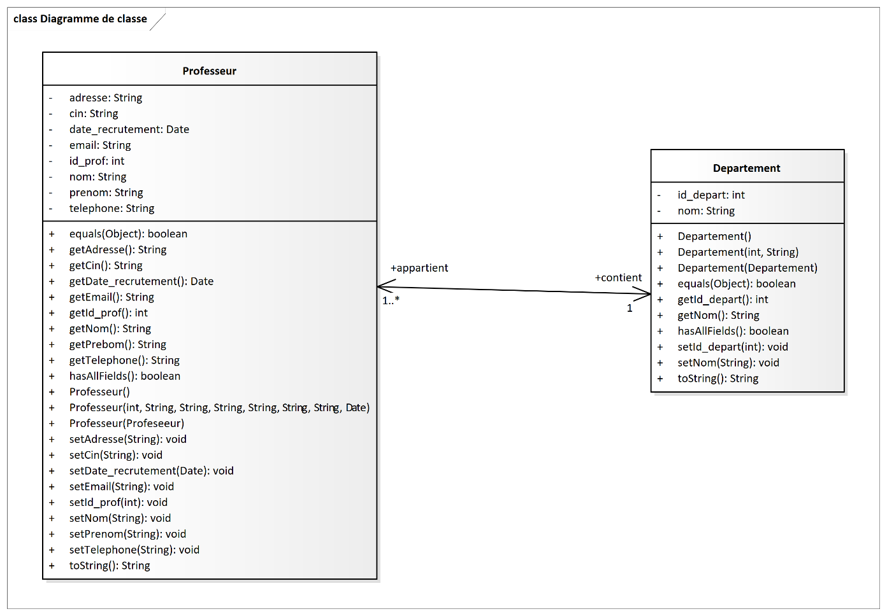

1: Diagramme de classe créé avec Entreprise Architecte

Le **M**odèle **L**ogique de **D**onnées (MLD) est un outil de modélisation merise, consiste à décrire la structure des entités ou données utilisés prenant en compte les relations entre ces entités, il m’a donnée une idée claire sur la structure de la base de données que je vais utiliser pour cette application.

Mais avant de créer le MLD il faut commencer par le MCD (**M**odèle **C**onceptuel de **D**onnées), permet de représenter d’une façon formelle, facile et compréhensible les données qui seront utilisés dans le système d’informations.

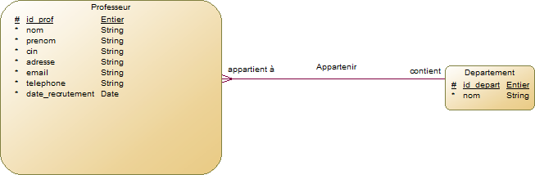

2: MCD Créé avec PowerAMC

Après la création du MCD, le MLD est automatiquement généré par le logiciel PowerAMC.

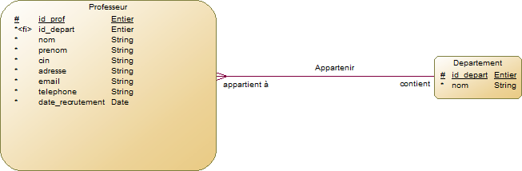

3: MLD généré par PowerAMC

# La réalisation :

J’ai commencé cette partie par la création de la base de données sur le SGBD MySQL avec ses tables, en utilisant un le logiciel ‘Navicat’.

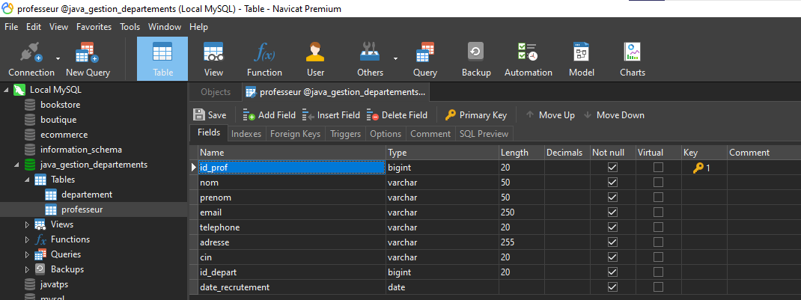

4: Création des tables dans la base de données

Pour illustrer la structure des tableaux et la relation entre eux, je propose le MPD (**M**odèle **P**hysique de **D**onnées) suivant :

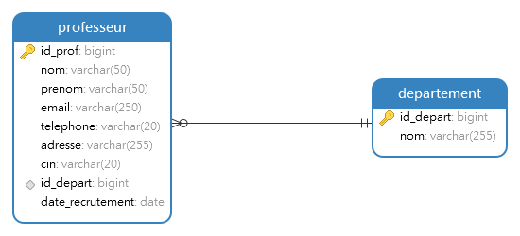

5: MPD de la Base de données généré par Navicat

Voici les deux tableaux créés avec quelques données dedans :

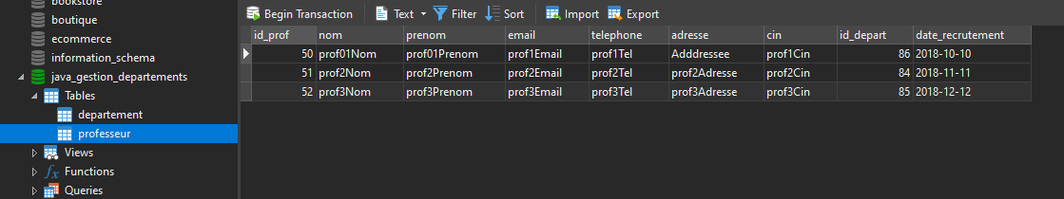

6: Tableau des professeurs

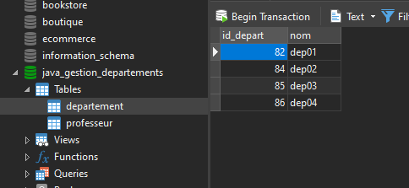

7: Tableau des départements

Après la création des tables à la BD, j’ai créé les classes persistantes des entités Professeur et Département, avec les différents attributs et méthodes. Ici j’ai utilisé le type ‘StringProperty’ au lieu de type ‘String’ pour bénéficier de la fonctionnalité de binding bidirectionnel, pour faciliter la connexion entre les champs d’un formulaire et les attributs d’objet d’une entité. C’est-à-dire, au lieu d’attribuer à chaque champ du formulaire un Event qui va prendre la nouvelle valeur saisie et l’affecter à l’attribut adéquat de l’objet, il suffit d’utiliser le type ‘StringPropery’ et d’établir la liaison entre chaque champ et attribut de l’objet.

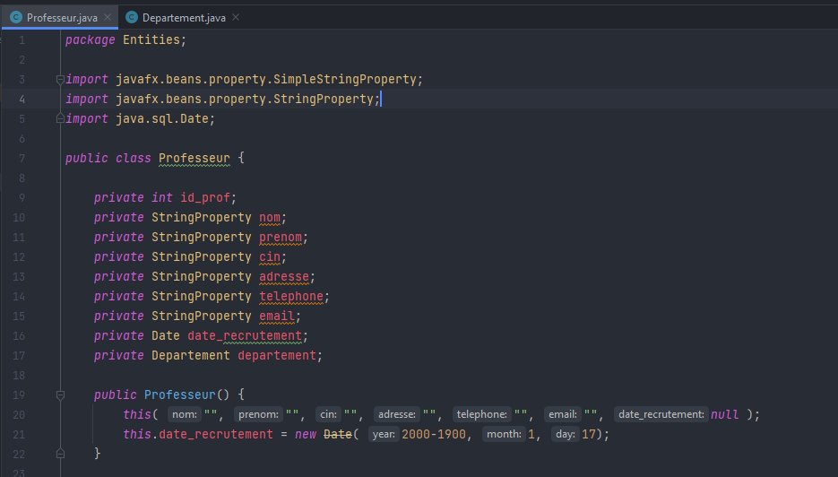

8: Classe persistante Professeur

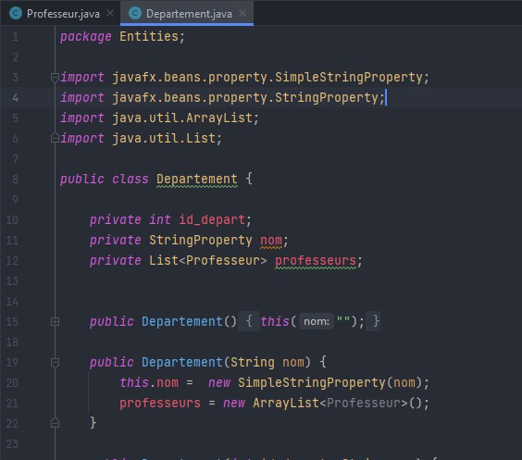

9: Classe persistante Département

Ensuite, j’ai créé l’interface ‘IMetier’ qui contient les signatures de toutes les méthodes permettant de lire ou de manipuler les données.

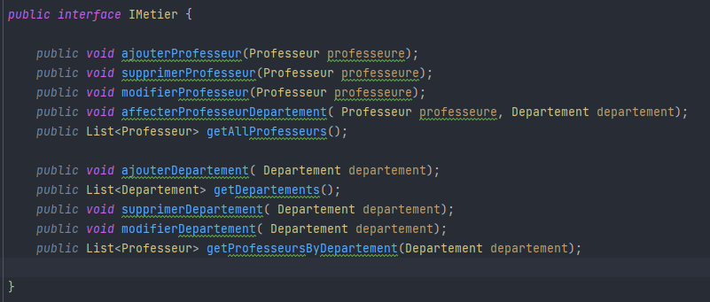

10: Interface IMetier

Par la suite j’ai créé la classe ‘SingletonConnexionDb’ qui va me permettre de fournir une seule connexion à utiliser dans toute l’application, créée statiquement :

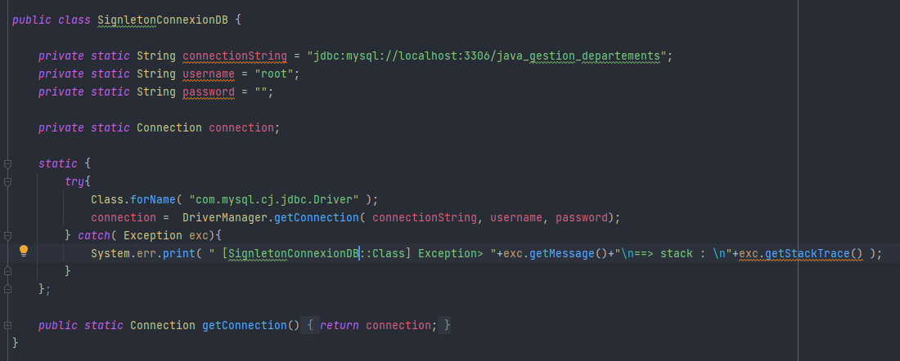

11: classe de connexion à la BD

Dans la classe ‘IMetierImplementation’ j’ai implémenté l’interface ‘IMetier’ et j’ai défini les corps des méthodes :

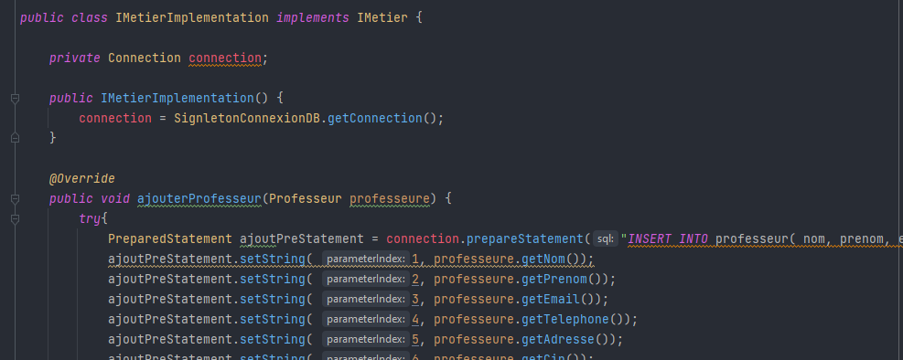

12: Implémentation de l'interface IMetier

Après la création des classes persistante, les tables dans la BD, et les méthodes nécessaires pour manipuler les données, maintenant je vais créer une application console pour tester les méthodes implémentées. Dans ce programme, je crée des professeurs et des départements, et j’affecte des professeurs à certains départements, je fais aussi la modification et la suppression des objets de la BD.

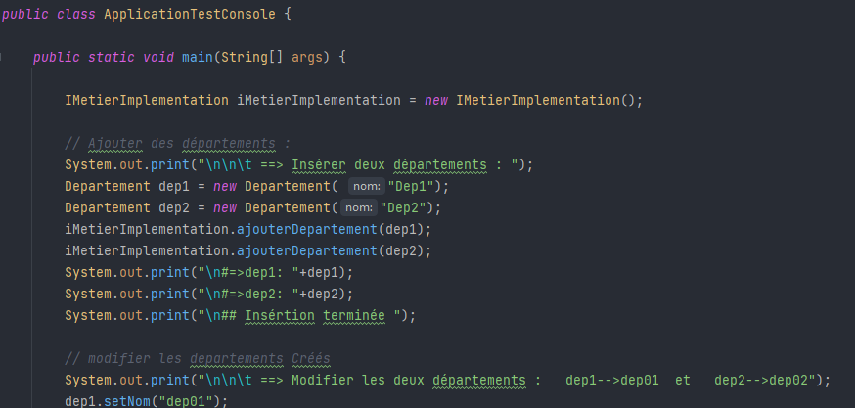

13: Programme pour tester les méthodes de manipulation des données à la BD

Pour réaliser l’interface utilisateur de l’application, j’ai décidé de faire trois interfaces principales ; une interface d’accueil, une autre pour gérer les départements et la dernière pour gérer les professeurs avec la possibilité de naviguer entre les trois interfaces.

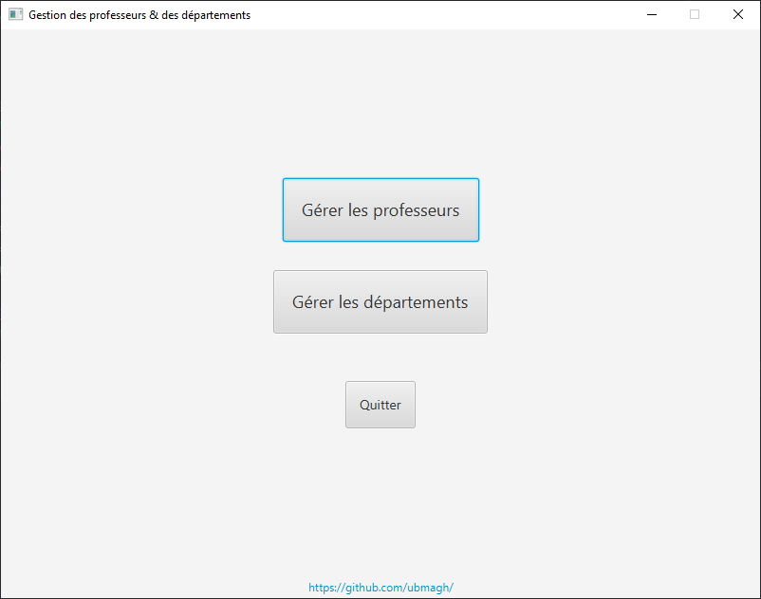

14: Interface d'accueil

S’il y a un problème dans la connexion vers la Base de données vous ne pourriez pas avancer, un message d’erreur est affiché dans l’interface d’accueil avec les deux boutons désactivés.

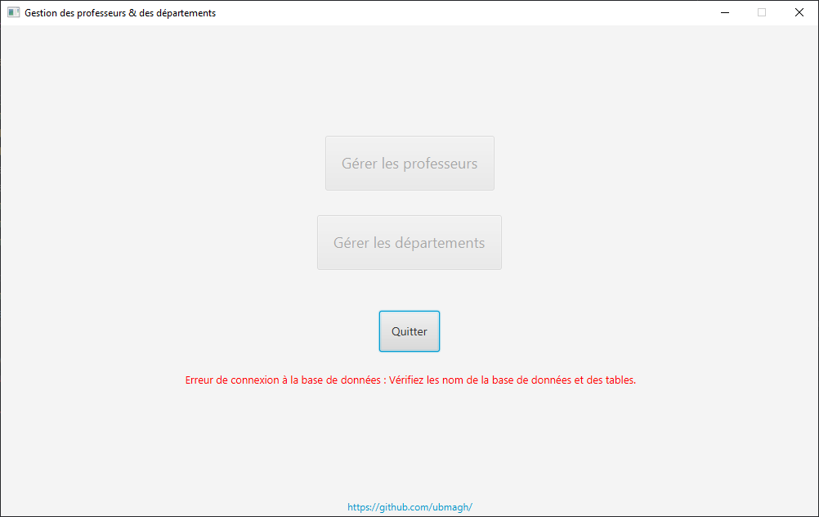

15: Interface d'accueil avec message d'erreur

Voici l’interface de gestion des départements, il contient un champ de recherche sur la volé, et trois boutons pour ajouter modifier et supprimer un département.

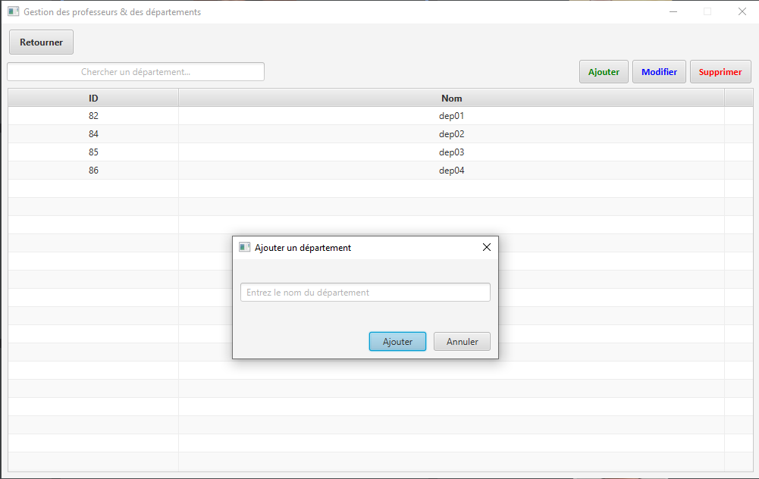

16: Interface de gestion des départements avec dialogue d'ajout

Pour modifier un département, je sélectionne la ligne et j’appuie sur modifier :

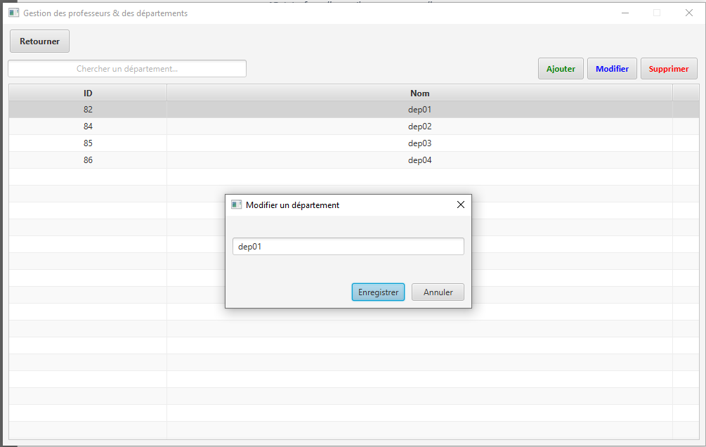

17: interface de gestion des départements ; modifier un département

De la même façon pour supprimer un département, sauf qu’il y a une boite de dialogue qui s’affiche pour confirmer l’action.

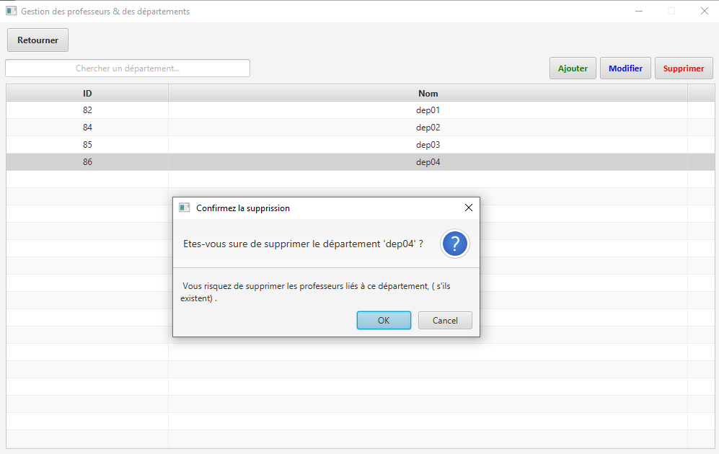

18: interface de gestion des départements ; supprimer un département

Maintenant je retourne vers l’interface d’accueil et je clique sur la gestion des professeurs voici l’interface qui va s’afficher, il y a aussi le champ de recherche avec les trois boutons, et aussi un menu déroulant pour choisir le département duquel l’application va charger les professeurs.

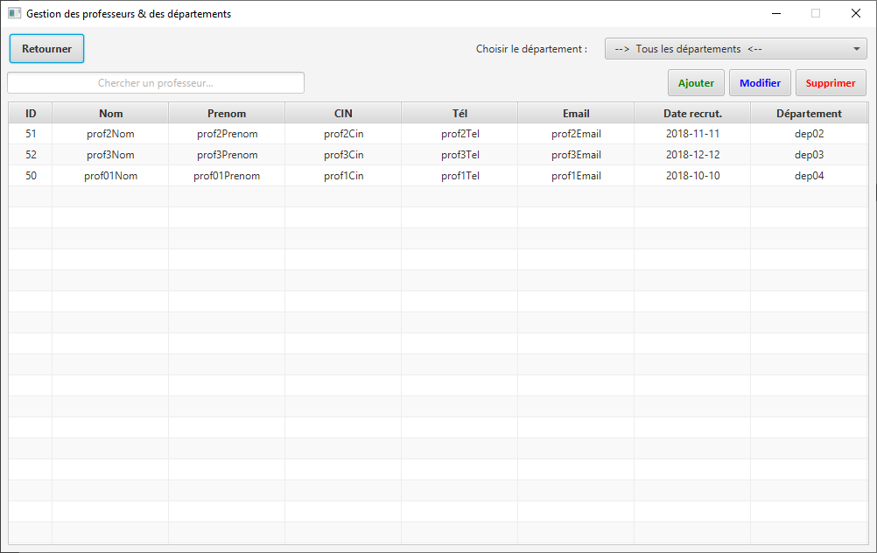

19: interface de gestion des professeurs

Pour ajouter un professeur je clique sur le bouton ‘ajouter’, la boite de dialogue suivante s’affiche pour saisir les informations du professeur :

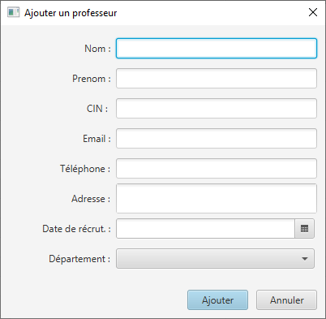

20: Boite de dialogue pour saisir les informations du nouveau professeur

Pour modifier un professeur :

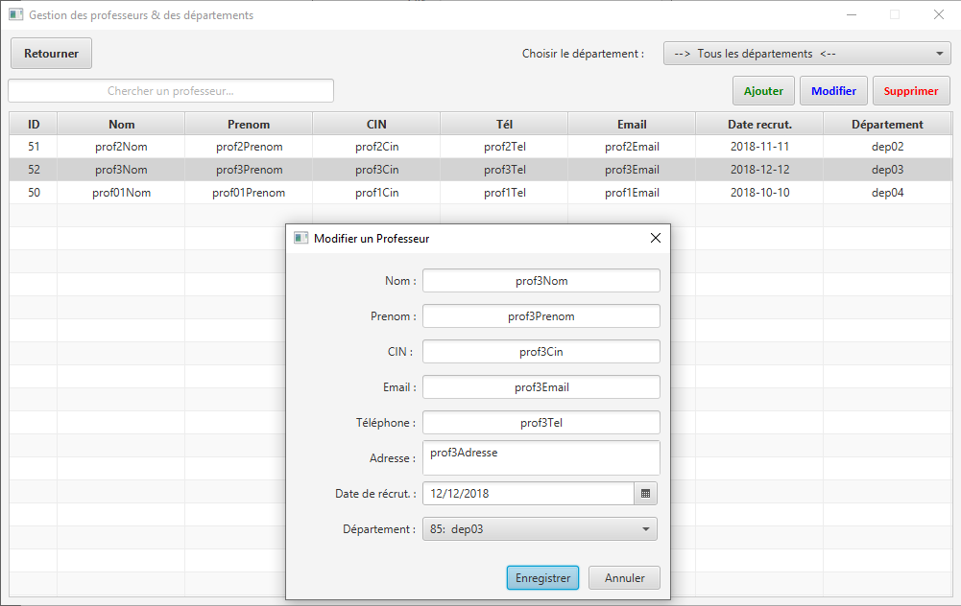

21: Gestion des professeurs ; modifier un professeur

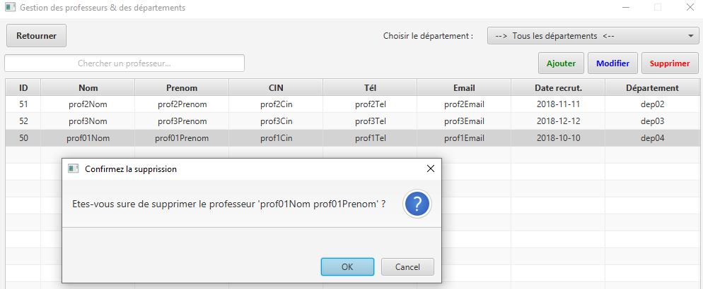

22: Gestion des professeurs ; supprimer un professeur